РОССИЙСКИЙ УНИВЕРСИТЕТ ДРУЖБЫ НАРОДОВ

Факультет физико-математических и естественных наук

**ЛАБОРАТОРНАЯ РАБОТА № 1**

по дисциплине «Алгоритмы и анализ сложности (02.03.02)»

Выполнил:   
студент группы НФИбд-01-18  
Ли Тимофей Александрович  
  
Преподаватель:  
Пальчевский Андрей Игоревич

Москва 2019 г.

**Задача** **14.** Дан массив A размера N. Вывести вначале его элементы с нечетными номерами в порядке возрастания номеров, а затем – элементы с четными номерами в порядке убывания номеров: A1, A3, A5,…, A6, A4, A2. Условный оператор не использовать.

Сначала с клавиатуры вводим размер массива, затем сам массив поэлементно.

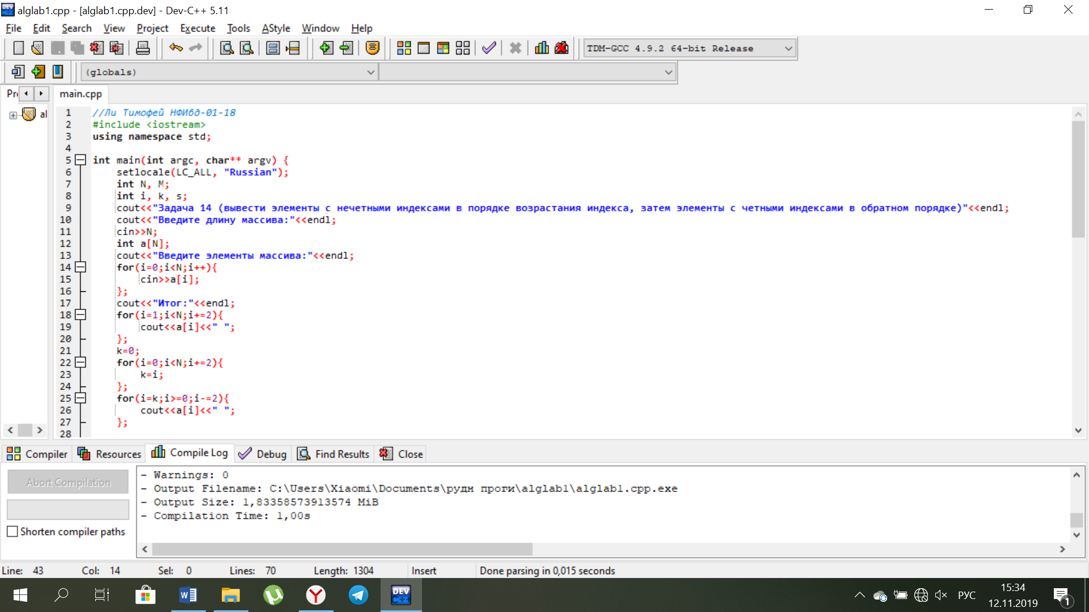

Затем в цикле с шагом два печатаем элементы, начиная с элемента с первым индексом.



Далее в цикле с шагом два находим последний четный индекс в массиве и записываем его в переменную *k*, после чего в цикле с шагом минус два печатаем элементы массива, начиная с индекса *k*.



**Задача** **39.** Дан массив размера N. Найти количество его промежутков монотонности (то есть участков, на которых его элементы возрастают или убывают).

Сначала с клавиатуры вводим размер массива, затем сам массив поэлементно.

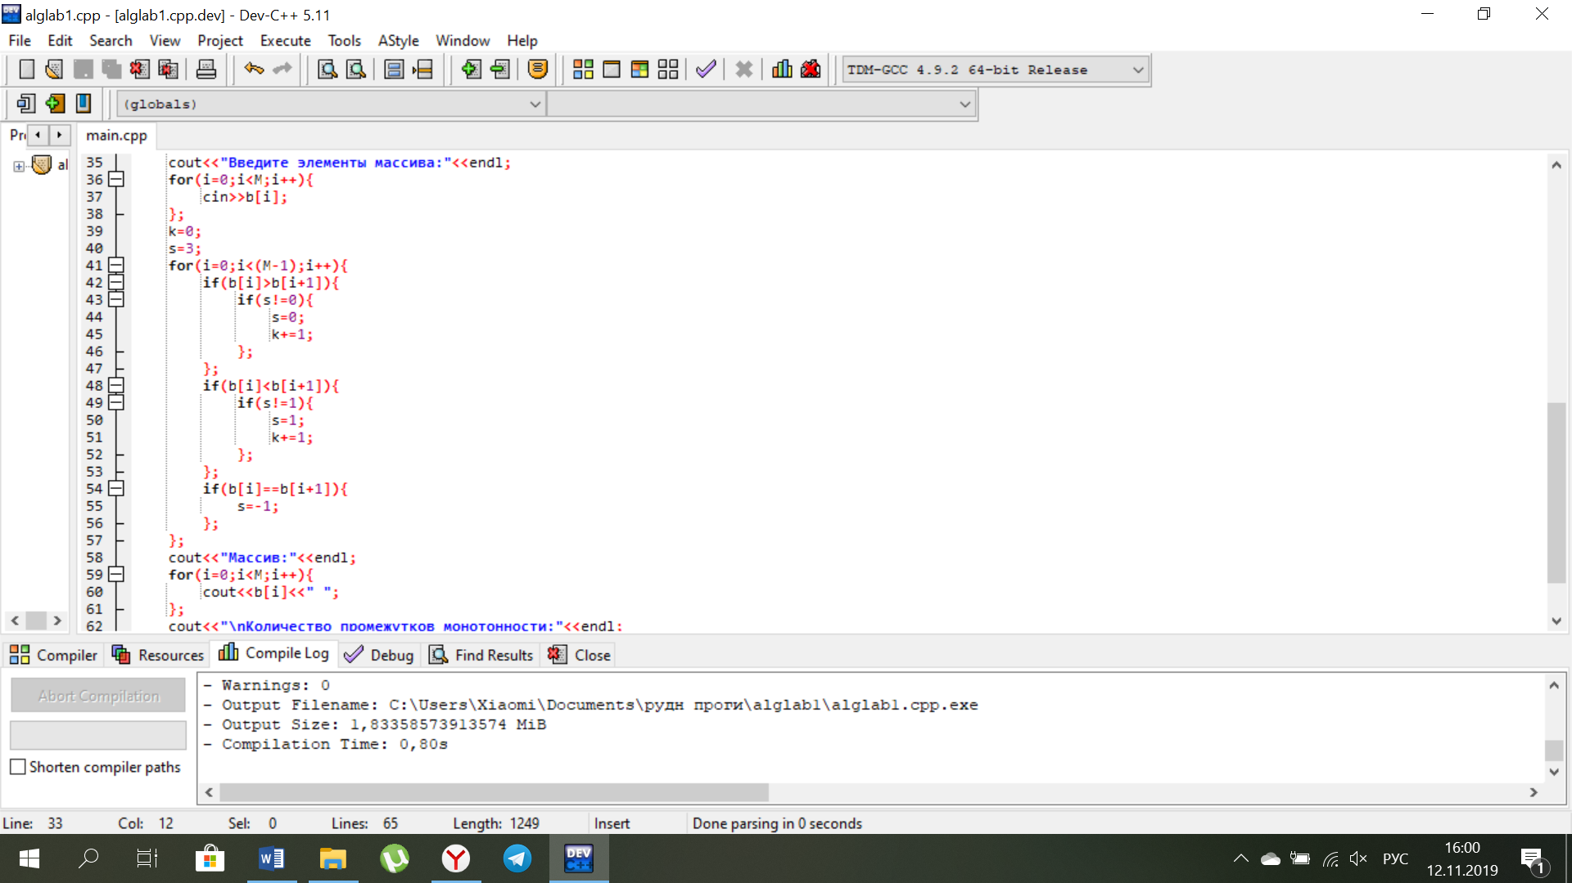

Затем вводим счетчик *k*, в котором будет храниться количество промежутков строгой монотонности, и счетчик *s*, указывающий на характер монотонности проверенной пары элементов (0 в случае убывания, 1- возрастания, -1 – равенства). Задаем *s* начальное значение 3 (неизвестен характер возрастания/убывания).



Далее в цикле смотрим каждую пару последующих элементов с проверкой на возрастание/убывание. Если наблюдаем убывание, а предыдущая пара не убывала, то добавляем 1 к *k* (количеству промежутков монотонности) и заменяем *s* на 0 (датчик убывания). Аналогично действуем, если наблюдаем возрастание, а до этого его не было. В случае равенства даем *s* значение -1 и не меняем *k*.

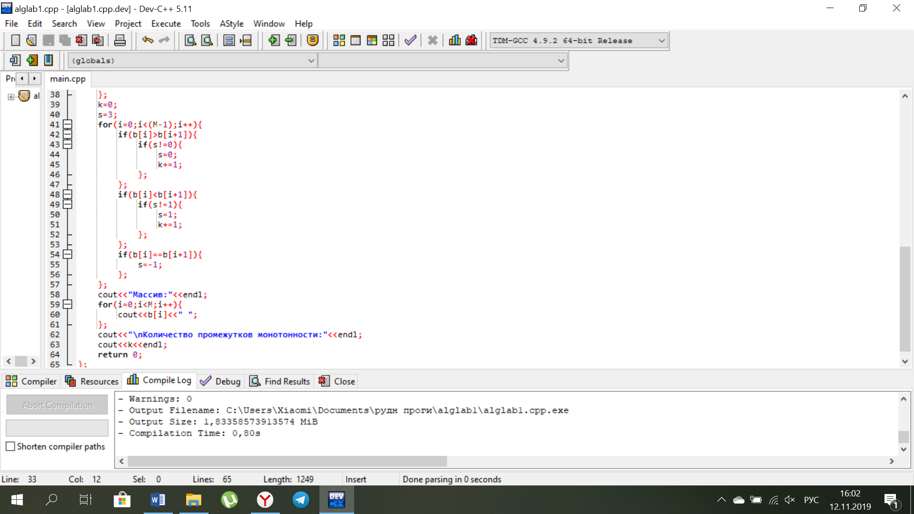

В конце выводим сам массив и полученное количество промежутков монотонности.

